Základná škola, Školská 389, Sačurov

Meno a priezvisko: ..................................................................... Trieda: ...................
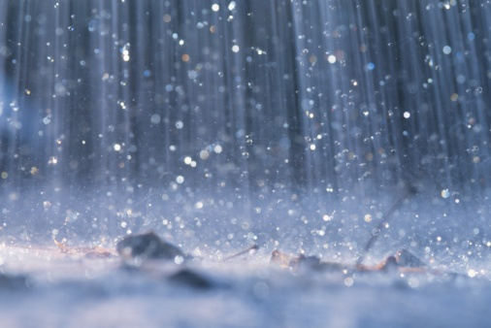
- Čo je počasie? Zakrúžkuj správnu odpoveď.

- dlhodobý stav ovzdušia
- okamžitý stav ovzdušia
- krátkodobý stav ovzdušia

- Madzi vlastnosti ovzdušia patria: /zakrúžkuj správne odpovede/
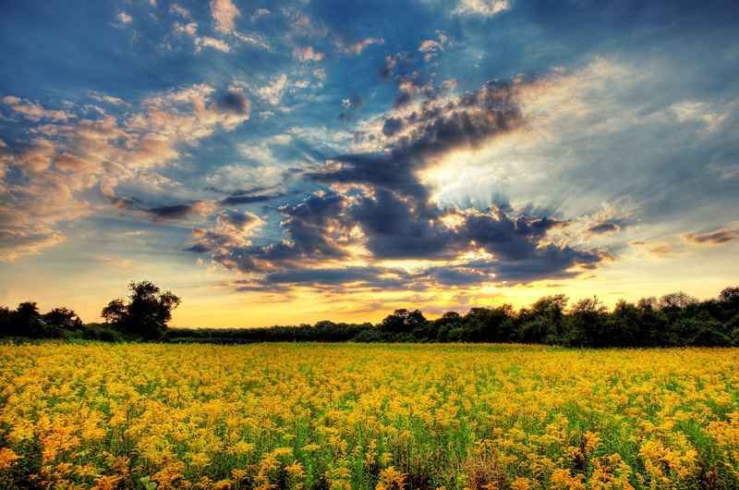
a)zrážky
b) tlak vzduchu
c)tornáda
d)mrholenie
e) teplota
f) prúdenie vzduchu

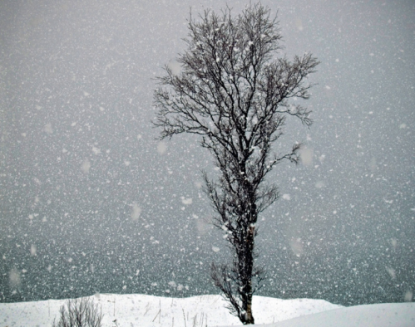
- Peter nameral v utorok teplotu vzduchu: - ráno 5°C

- cez deň 17°C
- večer 9°C

Vypočítajte priemernú dennú teplotu.

- Urči, čo nepatrí medzi priame meteorologické prvky:
- prúdenie vzduchu
- výška vodnej hladiny rieky
- tlak vzduchu
- prúdenie vzduchu

- Utvor dvojice:

- vietor A. veda, ktorá sa venuje sledovaniu počasia
- meteorológia B. prúdenie vzduchu
- Beaufortova stupnica C. stupnica na meranie sily vetra
- tornádo D. točenie vetra
- tlaková níž E. príchod dažďa

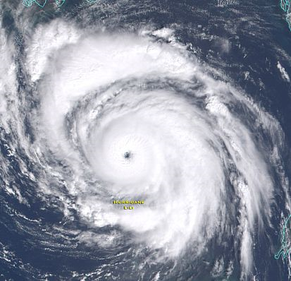
- Zakrúžkuj správnu odpoveď. Medzi zrážky nepatrí:
a) hmla
b)krúpy
c)búrka
d)hmla
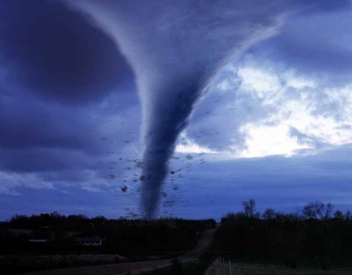
e)tornado

- Pomocou čoho meteorológia predpovedá počasie?

------------------------------------------------------------

- Doplň:

Hurikány v Indickom oceáne sa volajú…………………, v Tichom oceáne sa volajú………………….
Rýchlosť vetra sa určuje v……/…….. alebo v……../…….. .
Teplota vzduchu sa meria………………………………
V suchom počasí sa šupiny šišky………………………..

9.Pomenuj meteorologické prvky.



 

